Maria Rizk - Sophie L’Arrivée

Fonction de travail - Commercialisation de mode
571-KQD-03

ENTREVUE AVEC UN PROFESSIONNEL DE L’INDUSTRIE

Travail présenté à Madame Natacha Tremblay

Collège LaSalle
25 Octobre 2019
Table des matières
Introduction 3
Analyse de la fonction de travail 4
Description et explication des tâches 5
Utilisation des technologies de l’information 8
Analyse en profondeur du profil du professionnel 11
D. Conclusion individuelle (Sophie) 13
D. Conclusion individuelle (Maria) 14
Copie du courriel de remerciement envoyé par les étudiants au professionnel 15
15
Carte d’affaire du professionnel 16
Bibliographie 17

Introduction

1. Présentation du professionnel, son titre et comment le contact fut établi :

Comme nous venons de l'extérieur de Montréal, il était difficile de connaître quelqu'un à interviewer.
Nous avons reçu un refus d’une propriétaire d’un magasin et d’un styliste et par la suite nous avons opté pour la vendeuse qui travaille chez Holt Renfrew. Elle était si sympathique et honorée de nous aider à completer le projet en répondant à nos questions.
Le professionnel rencontré : Madame Paddy Deodath
Son titre est : une conseillère à la vente et coordinatrice des ventes à la section des accessoires.
La section des accessoires regroupe : Paire de lunettes, chapeaux, gants, porte-clés, écharpes, portefeuilles et porte-cartes, accessoires pour cheveux.

2. Une brève présentation de l’entreprise :

Holt Renfrew est le plus important détaillant de produits de luxe au Canada. Il offre des vêtements, des chaussures, des accessoires, des produits de beauté, des parfums, des bijoux des plus prestigieuses maisons de mode, pour hommes et femmes comme Gucci, Prada, Balenciaga, Saint Laurent, Céline, Louis Vuitton , Chanel , Hermès ..

La chaîne a été fondée en 1837, à l’origine d’un magasin de fourrure à Québec, puis le magasin a déménagé à Toronto. La compagnie a vécu des déménagements et changements de nom avant son nom actuel.
Il s’agit d’un détaillant au niveau de la chaîne de distribution et d’une distribution horizontale, car il offre des produits qui ne sont pas faits par lui, ni porte son nom.
Il possède 8 points de ventes (magasins), à Toronto, Montréal, Calgary , Vancouver , Winnipeg, Edmonton et Ottawa .
- La mission de Holt Renfrew est : Acheter de façon durable, Vendre de façon responsable.
En respectant l’environnement, en utilisant des stratégies vertes et en diminuant la consommation d’énergie et l’empreinte de carbone.
Vendre des produits de façon éthique et responsable grâce au projet H qu’ils ont lancé. Et d’inspirer leurs employés et l’entourage d’une façon positive. Le projet H a comme but de proposer des produits qui sont fabriqués d’une façon durable, éthique et responsable.
- Holt Renfrew cible : les femmes et hommes fortunés, et ceux qui intéressent à avoir des produits de designers européens et haute de gamme, des immigrants et surtout les touristes riches qui viennent à Canada.

Analyse de la fonction de travail

Organigramme et positionnement du professionnel:

L’organigramme de toute l’entreprise Holt Renfrew

Bureau de la mode et des magazines
Président directeur général
Président

Président du conseil
Opérations
Holt Renfrew Calgary

Directeur général

Entreprise d’affaire
Ressource humaine

Talent
Expérience client

Promotion et marketing
Vente et service

Évènements et les relations médiatiques
Réseau

Développement de stratégies et d’entreprises
Expérience en magasin

Beauté

Promotion et les relations publiques

Stratégie de marque et de créativité

Organigramme pour le département des accessoires chez Holt Renfrew
Superviseur

Directeur

Assistant directeur

Coordonnateur des ventes

Responsable du produit

Positionnement du professionnel :

Madame Paddy Deodath est responsable du produit. Néanmoins, elle partage beaucoup d’informations avec le coordonnateur des ventes et l’assistant directeur. Ils doivent les trois s’entraider, se tenir informés pour compléter le processus d’achat à la perfection. Afin que le client soit ravi de son expérience en magasin.

Description et explication des tâches

- Elle doit gérer les produits

Son département est composé de nombreux secteurs, comme les lunettes, les chapeaux, les gants, les foulards, les châles, tuques, portefeuilles, accessoires pour les cheveux. Elle doit s’occuper et gérer tous ses secteurs. Il faut préciser qu’elle est toute seule dans son département, donc elle n’a pas le temps de rigoler avec les clients. Elle doit suivre un processus de vente et être attentive aux besoins/ désirs du client. Autrement dit, le client avant tout!

Exemple : Si un client rentre dans le département des accessoires, elle doit être attentive au langage corporel (Body langage) du client. Dans tous les cas, Madame Paddy doit être prête à répondre aux questionnements du client.

- Tout doit être bien mis en place

C’est clair que dans un magasin comme Holt Renfrew tout doit être placé à la perfection. L’apparence du département et de la responsable du produit à un grand impact pour le consommateur. Comment celui-ci se sent-il lorsqu’il rentre dans le magasin ? Ce dernier se sent en confiance ou se sent mis à l’écart? Tout doit être mis en place, pour que le consommateur soit apte à répondre à l’un de ses besoins/désirs, en n’ayant pas besoin de chercher pour trouver ce qu’il cherche. En outre, l’odeur de la section, la disposition des articles à un gros impact sur le processus d’achat du consommateur.

Exemple : Selon ces dires; le client doit se sentir mis en confiance, lorsqu’il rentre dans le magasin Holt Renfrew. Autrement dit, pris en charge. Ce n’est pas parce que le magasin possède de nombreuses marques luxueuses que le service ne doit pas être présent. Au contraire, il doit être personnalisé et parfait.

- Elle obtient des outils de différents vendeurs (formation) afin de l’aider à vendre les produits.

Habituellement, lorsqu’un nouveau produit entre dans le département des accessoires, il n’arrive pas tout seul, sans mode d’emploi. La responsable du produit reçoit un guide (dépliant) l’informant de la nouveauté. Tous les trois mois, elle reçoit une formation par les acheteurs. D’ailleurs, lors de l’entrevue avec cette dernière, elle nous a dit qu’elle doit assister à des formations lors d’évènements commerciaux. Par exemple, elle s’est déjà déplacée à Toronto pour une formation de la grande marque Chanel. Selon elle, c’est là où elle en apprend le plus sur les produits.

- Elle doit connaître chaque détail des produits (pourquoi est-ce autant dispendieux, où a été fabriqué le produit, l’histoire du produit, recommandation pour l’entretien ?)

Dans le but de convaincre le client que son produit est le meilleur parmi tant d’autres, elle doit savoir parcoeur les points positifs de celui-ci ainsi que les points négatifs afin de se trouver des contre-arguments pour détromper le client. Même si certains pourraient croire, que les personnes riches ne se posent pas de question avant de faire des achats. C’est totalement faux! C’est souvent eux, qui sont les plus perspicaces. Donc, elle doit maîtriser l’histoire du produit, d’où il provient, dans quelle condition il a été produit, est-ce bon pour l’environnement? Pourquoi cette paire de lunettes de soleil (Gucci) est plus dispendieuse que celle-ci (Dior) ? Elle doit savoir anticiper les questions de ses clients. C’est ça être une bonne vendeuse.

Exemple : Elle doit moindrement connaître les réponses de bases aux questions (questions populaires) des clients. C’est pourquoi le fait d’être intéressé à la mode l’avantage beaucoup dans son métier. La passion est présente. Cependant, en connaître plus que seulement la base sera et restera toujours un atout. Le directeur considéra Madame Paddy comme un employé indispensable dans son équipe.

- Elle doit remettre un rapport à la fin de chaque semaine

De plus, afin de bien rentabiliser les ventes et de mettre au courant les acheteurs, elle doit remettre un rapport à son Directeur l’informant de ses ventes de la semaine. Cela permet, au Directeur de bien suivre le fonctionnement du département des accessoires. D’autre part, elle doit obligatoirement se présenter chaque mois au meeting organisé par ce dernier. Sans oublier que Madame Paddy Deodath doit bien refléter la philosophie du magasin Holt Renfrew.

Exemple : Elle doit remettre à son directeur un rapport de la semaine, mentionnant ce qu’elle a vendu et faire le total de la semaine.

- Elle doit être au courant des nouvelles tendances

Le fait d’être toujours prévenante et de connaître les tendances permettent d’innover dans le domaine de la mode. Souvent, les consommateurs sont à la recherche d’une image dans leur tête, d’un certain style qui veulent créer. En conséquence, pour Madame Paddy, c’est un avantage pour elle de s’y repérer, par souci d’inspirer ses clients. De plus, il est clair, net et précis qu’en travaillant chez Holt Renfrew, Madame Paddy doit ultimement aimer la mode.

Exemple : Elle doit être en mesure de sympathiser avec le client, de se familiariser avec ces goûts. D’avoir de l’empathie, de vouvoyer le client, d’être serviable. Tout ça fait partie du service à la clientèle.

- Prendre des rendez-vous pour les clients

Le matin en arrivant à son travail, elle doit répondre aux messages des clients, soit par courriel ou par appel. Elle a le devoir de les contacter personnellement. De plus, durant la journée, il peut arriver qu’elle doive contacter les acheteurs concernant un détail particulier sur un accessoire.

Par exemple : Une cliente fidèle se nommant Briana veut absolument que Mme Paddy l’appelle lorsque les lunettes de soleil carrées surdimensionnées Gucci vont être de nouveau en stock. Elle doit donc l’avertir dès qu’elle les reçoit.

Utilisation des technologies de l’information

En ce qui concerne Madame Paddy, elle ne s’occupe pas des technologies de l’information touchant le magasin Holt Renfrew parce que celui-ci gère ces technologies et c’est publicité par lui-même. Autrement dit, il ne demande pas un employé dédié au département des accessoires pour le faire. Le magasin de renommé mondial engage des spécialistes pour ainsi faire le concept créatif et diffuser la publicité et l’information.

Cependant en faisant mes recherches sur le Web, j’ai pu trouver que « Holt Renfrew souhaite prochainement investir dans de nouvelles technologies qui améliorent et favorisent les façons dont elle interagit avec sa clientèle. » De plus, le magasin augmente de plus en plus sa présence en ligne via son site Web. Poursuivant sur mes recherches, j’ai découvert que l’entreprise utilise « la technologie novatrice SAP ». Cette technologie est « un progiciel de gestion intégré, développé et commercialisé par l’éditeur de ce produit. » En d’autres termes, c’est un système qui permet de rassembler toutes ensemble les informations sur l’entreprise, comme la comptabilité, finance, marketing, ressources humaines… Cette mise en place de cette nouvelle technologie permet de répondre de façon minutieuse et en temps réel. En revanche, si l’entreprise reçoit une commande, il est envisageable de savoir presque immédiatement les répercussions de cette demande sur les habiletés de production, sur les besoins d’approvisionnement, sur le personnel indispensable pour accomplir cette tâche, sur les délais imposés pour convenir à cette demande, sur les besoins de financement, sur l’efficacité de cette opération. Holt Renfrew espère instaurer ces nouvelles technologies dans les points de contact avec les clients, comme dans le magazine de l’entreprise.

Après tout, Holt Renfrew réinvente, innove, change la manière dont les clients voient le commerce de détail de luxe dû une grande variété de nouveauté, d’agrandissements et de rénovations. Tout ça, dans le modernisme.

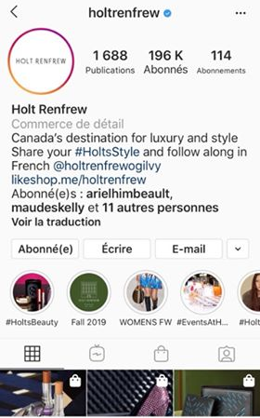
De plus, Holt Renfrew a un compte Instagram. Cela leur permet d’augmenter leur trafic sur le Web et de faire du « remarketing ». Autrement dit, les consommateurs sont constamment visés par ce qu’il chercher sur Internet.

Par exemple : Si un consommateur chercher la marque Valentino, ce n’est pas un hasard que le site Holt Renfrew sorte dans l’un des premiers sites sur Google (moteur de rechercher). Par la suite, ce dernier visite le site Web du magasin Holt Renfrew et voit son sac de rêve. En cliquant sur le sac en question, ce dernier vient tout juste de mentionner au serveur qu’il est intéressé à s’acheter ce sac. Il est présentement dans sa liste de désirs (Wishlist). C’est pourquoi le remarketing existe. C’est l’une des meilleures stratégies que les entreprises peuvent utiliser afin d’accroître leurs profits.

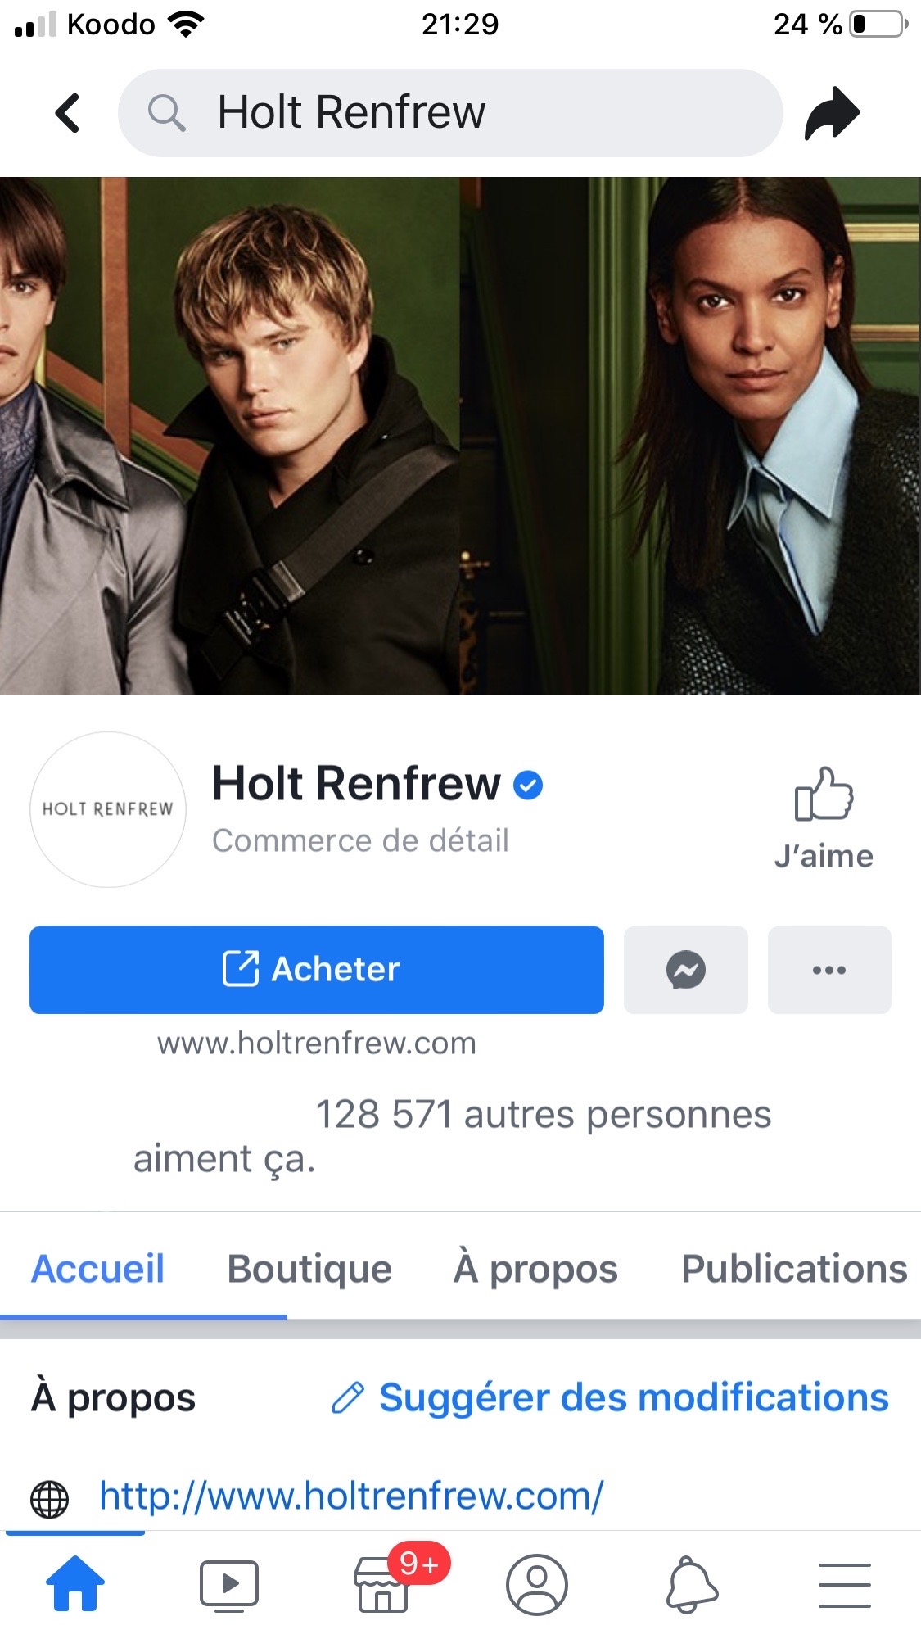
Par ailleurs, l’entreprise Holt Renfrew se doit aussi d’avoir une page Facebook puisque leur public cible se trouve aussi sur Facebook. Lorsqu’on parle d’entreprises mondiales, ils doivent être faciles à retrouver sur le Web. La page a plus de 128 000 « j’aime ». Sûrement parce que la compagnie publie régulièrement sur leur Page. Ce qui leur permet de garder un contact avec leurs consommateurs fidèles et d’augmenter le nombre de nouveaux clients. Cette stratégie Web est très bonne parce qu’elle augmenter le référencement pour le magasin.

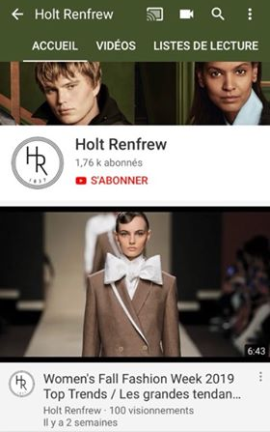

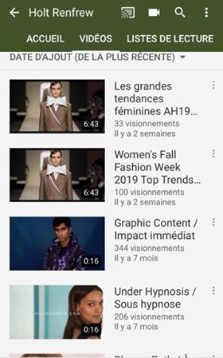

Également, l’entreprise à une chaîne YouTube, afin de projeter leurs nouvelles collections. Toutefois, ce n’est pas sur ce réseau social qu’il se font le plus remarquer.

L’impact de toutes ces technologies sur la responsable du produit est très positif puisque cela augmente l’achalandage du magasin et informe déjà le client de certaines nouveautés que le Holt Renfrew offre. Il faut que Madame Paddy fasse la différence entre l’expérience en magasin et l’expérience en ligne. Les gens continuent à venir en boutique pour une raison très précise. Ils savent que chez HR, ils se font traiter comme des rois. Le magasin a des relations durables avec sa clientèle. Les consommateurs ne seront jamais en manque d’inspiration lorsqu’il rentre dans celui-ci parce qu’il offre une grande diversité de marques ainsi que de styles. Les mordus de la mode sont tous au rendez-vous! Holt Renfrew continue de faire rêvasser ses clients.

Analyse en profondeur du profil du professionnel

1. Son éducation et sa formation qui l’ont mené à ce poste :

Elle a étudié BA en anthropologie à Montréal. Mais elle a travaillé chez un grand designer Amdy the Ame pour 4 ans, qui coud des costumes (habits) haute de gamme surtout pour les hommes d’affaire. Dans ce moment, elle voyageait beaucoup à l’intérieur de Canada comme à Toronto pour des fins de travail.
La bonne expérience et le bon curriculum vitae qu’elles avaient ont mené à ce poste. Après, elle a eu une formation avant de commencer son travail comme tout personne désire travailler chez Holt Renfrew.
2. Son point de vue personnel à propos de son emploi :
- C’est sa deuxième année de travail chez Holt Renfrew, elle aime son travail. Elle dit qu’il existe une bonne relation entre elle et ses collègues. Ils partagent toutes les informations et les connaissances entre eux. Ce qui peut aider à développer des relations positives et rendre le travail plus amusant et productif, et ces relations pourraient également servir de références ou de contacts futurs dans votre carrière. Mais il existe une grande pression, car l’objectif de vente est élevé à cause des prix élevés et les produits de luxe offerts. Vous devez toujours fournir un service de haute qualité et c’est difficile de satisfaire et répondre à tous les besoins des clients. Elle devrait toujours de convaincre les clients à rester fidèles et de les contacter pour annoncer tous les nouveaux produits. Selon son point de vue, les compétences que vous acquérez pour les rôles au sein de la compagnie vous préparent réellement pour le succès de son futur. Globalement c’est une bonne expérience.
- Ses fonctions pourraient être effectuées différemment en : être plus organisable, en faisant une liste pour les tâches à faire, gérer les interruptions causées par son entourage (interne ou externe) elle a une difficulté avec ça. De faire plus des recherches sur les nouveaux produits et les marques qu’elle vend et assister plus à des foires commerciales, événements et défilés de mode.
- Sa perception de l’avenir dans ce poste et de sa carrière dans l’industrie de la mode, pour l’instant c’est d’avoir du succès, se prouver et de concentrer dans son travail. Mais, elle aime et rêve d’avoir un jour sa propre équipe de travail (Team Work).

D. Conclusion individuelle (Sophie)

Finalement, selon ce que j’ai appris par la responsable du produit, Madame Paddy Deodath, j’ai été agréablement surprise de tout ce qu’elle doit faire. Je sais que le Holt Renfrew met la barre haute et c’est fulgurant lorsque nous rentrons dans le magasin. Dans ma tête aussi, je me suis toujours dit que ça doit être extrêmement stressant de travailler dans une telle entreprise. Malgré cela, ça doit être glorifiant et remarquable à mettre dans un curriculum vitae. Comme dans tout travail, il a des points positifs et négatifs. Mais, selon Mme Paddy, elle a le meilleur des deux mondes. Deuxième perception, j’ai toujours pensé que les vendeurs, dans les magasins luxueux étaient prétentieux et jugeaient les clients qui rentraient dans leur magasin. Assurément à cause du film « Pretty Woman ». Cependant, cette dernière a complètement reviré mon opinion. En plus, je trouve ça beau et encourageant de voir qu’elle aime son travail et est satisfaite avec celui-ci. Ce n’est pas pour autant qu’elle ne se fixe pas des objectifs à long terme, mais pour l’instant elle est confortable où elle se trouve (son poste). En outre, j’ai trouvé qu’elle ne se prenait pas pour une autre, elle a son titre et s’assume comme qu’elle est, et j’ai trouvé ça très humble. Elle nous à mentionner qu’elle aimerait avoir sa propre équipe, plus tard.

Lorsque, j’ai rentré dans le magasin Holt Renfrew pour la première fois, c’est comme si je rentrais dans un château, ça donne l’impression que je fais partie d’une famille très riche, ou d’une hiarchie. Désolée si vous trouvez que j’exagère.

Personnellement, depuis deux ans, je réalise que j’adore, le côté commercial, le marketing, le côté business/ l’entreprenariat. J’aime les personnes qui se dévoue dans la vie, qui commence au bas de l’échelle et gravit les échelons. On le voit dans leur regard qu’ils sont reconnaissants d’être où est-ce qu’il se trouve, et moi ça m’inspire. Ça me pousse à aller plus loin, à être persévérante. Qui sait ? Peut-être qu’un jour, je vais être acheteuse pour un magasin comme Holt Renfrew et pourrais-je gravir les échelons?
L’avenir nous le dévoilera.

D. Conclusion individuelle (Maria)

C’était une bonne expérience après que j’ai eu ma première entrevue dans le domaine de la mode. J’étais un peu inquiet au premier mais après plus à l’aise parce qu’elle était si sympathique et l’entrevue a déroulé très vite sans sentir.
Pour honnêtement parler, je n’avais pas assez d’idées de cette profession. Mais cette entrevue m’a appris de nouvelles choses particulièrement que j’ai eu la chance de faire l’entrevue dans une compagnie qui offre des produits et des services de luxe et haute de gammes. Ce que je savais à propos de cette profession s’était juste vendre. Mais en fait, ce que j’ai appris que cette profession exige beaucoup d’effort, d’expérience et de connaissance. Elle devrait être toujours informé des nouveaux produits qu’elle vendra. Elle doit assister aux défilés, évènements de la compagnie ou aux formations faites par les entreprises qu’elle vend leurs produits. Parfois elle doit faire des recherches sur le produit vendu hors des heures de son travail. Dans les semaines d’occasions (comme Noël) elle devrait travailler des heures supplémentaires et en offrant la meilleure service clientèle. C’est donc, un travail un chargé et stressant mais vous devez se débrouiller. À mon avis, durant sa relation avec les clients qui est directe, elle devrait être assez intelligente, professionnelle et toujours fournir un service haut de qualité, qui répond à l’image de la compagnie et fidélise les clients par les compétences qu’elle a. Elle doit convaincre les clients pour rester ou de devenir fidèles. Elle doit être prête pour toutes questions des clients concernant le produit haut de gamme qu’elle offre, ce qui n’est pas facile de tout.

Finalement dans ma perception et conclusion, je vois que la connaissance du produit, marché et clients, l’expérience, la patience et la persévérance sont la clé du succès dans cette profession. Et le plus important d’avoir la passion dans ta carrière, c’est-à-dire de travailler dans le domaine que tu aimes pour avoir de succès. Et que pour le succès d’une compagnie, il y a un long processus d’où une grande équipe exécute des tâches différentes au niveau du marketing, des relations publiques, des ressources humaines, les promotions et le financement.
J’ai terminé l’entrevue par une bonne impression et surtout sur cette compagnie qui offre des produits hauts de gammes et un service clientèle impeccable et que moi je désire travailler chez eux un jour !

Copie du courriel de remerciement envoyé par les étudiants au professionnel
Nous avons envoyé le courriel en anglais à cause que le professionnel parle la langue anglaise.

Lettre de remerciement : (Traduite)

Bonjour Mme Paddy Deodath,
Merci pour votre temps précieux, ma collègue et moi sommes vraiment reconnaissantes pour votre temps et votre hospitalité.
Nous avons eu de la chance de vous rencontrer, car vous avez pu répondre à toutes nos questions et même fournir des explications détaillées pour toutes nos requêtes afin d'exécuter notre projet au collège.

Meilleures salutations,

Maria Rizk

Carte d’affaire du professionnel

Bibliographie

Holt, Renfrew & Co, limited, Holt Renfrew investi dans l’avenir du commerce au détail de luxe au Canada, CISION, 18 juin 2018, https://www.newswire.ca/fr/news-releases/holt-renfrew-investit-dans-lavenir-du-commerce-au-detail-de-luxe-au-canada-685813862.html

Wikipédia, SAP, dernière mise à jour le 9 juillet 2019, https://fr.wikipedia.org/wiki/SAP_(progiciel)

Wikipédia, Holt Renfrew, dernière mise à jour le 17 octobre 2019, https://fr.wikipedia.org/wiki/Holt_Renfrew

Holt Renfrew and Co Limited, The Office Board, dernière mise à jour le 27 mai 2019, https://www.theofficialboard.com/org-chart/holt-renfrew-and-co-limited

Holt Renfrew, https://www.holtrenfrew.com/fr/search/?text=renfrew

https://www.newswire.ca/fr/news-releases/holt-renfrew-investit-dans-lavenir-du-commerce-au-detail-de-luxe-au-canada-685813862.html
https://www.newswire.ca/fr/news-releases/holt-renfrew-investit-dans-lavenir-du-commerce-au-detail-de-luxe-au-canada-685813862.html
https://fr.wikipedia.org/wiki/SAP_(progiciel)
https://fr.wikipedia.org/wiki/SAP_(progiciel)

